靜修國小一０八學年度學生騎腳踏車上下學申請須知
- 申請資格須為五年級以上學生，因住家距離學校較遠，至少需15分鐘以上車程，能自行上路並遵守交通安全規範者方能申請車隊上學。
- 禁止在校內騎腳踏車，騎乘單車上學日均須依規定停放在指定位置內，並自行上鎖。
騎腳踏車在柏林補習班下車後，沿著柏林圍牆牽進北側門，單車請停在警衛室後面群英館旁邊的圍牆
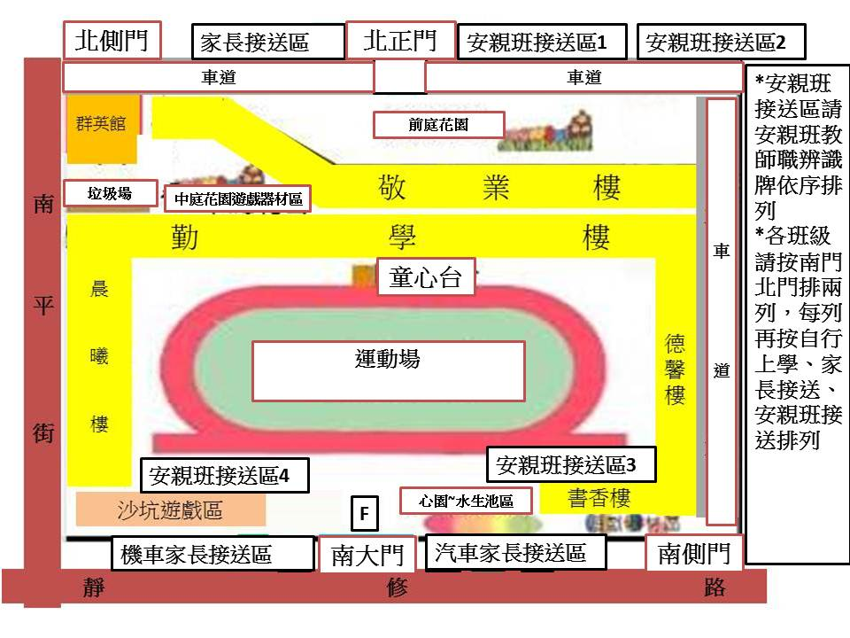
連鎖磚
連鎖磚
連鎖磚

- 單車需配有前後反光片、照明燈、鈴噹，請勿加裝火箭筒。需定期保養及檢查腳踏車煞車、胎壓以維護安全。
- 騎腳踏車不可搭載他人；騎車時需戴自行車安全帽；不騎快、不並行、不蛇行，注意騎車安全。
- 取得靜修單車停車牌後若違反規定屢勸不聽即取消騎腳踏車上下學的權利。
- 本學年考證時間108/9/5(四)前交回家長同意書、10:10學務處旁自然教室交通常識測驗，9/6(五)10:10警衛室單車設備檢查及路考，三項皆完成者，方能取得本學年車隊資格。
~~~~~~~~~~~~~~~~~~~~~~~~~~~~~~~~~~~~~~~~~~~~~~~~~~~~~~~~~~~~~~~~~~~~~~~~~~~~~~~~~~~~~~~
靜修國小一０八學年度學生騎腳踏車上下學家長同意書回條
年 班 學生姓名: 聯絡電話:
住址：
本人及本人子女已詳細閱讀靜修國小學生騎乘腳踏車上下學規定事項，同意本人子女騎乘腳踏車上下學，並會遵守相關規定並隨時注意自身安全。
此致 靜修國小學務處 生教組 家長簽章：

